

**东华大学校级实验教学智能管理平台（三期）**

**上海庚商网络信息技术有限公司**

**2017-12**

**部署情况说明**

目录

目录 2

1 硬件环境拓扑 5

2 软件环境拓扑 6

**2.1** **东华大学校级实验教学智能管理平台（三期）现需申请资源软件环境拓扑图** 6

**2.2** **东华大学校级实验教学智能管理平台（三期）软件整体规划软件（含后续申请）环境拓扑图** 8

3 218.193.151.134应用服务器 （现需申请） 10

**3.1** **主机信息** 10

**3.2** **web服务** 10

3.2.1 Web服务器软件安装 10

3.2.2 系统访问方式 11

**3.3** **HTTP 参数设置** 11

**3.4** **业务应用系统Ⅰ-大型仪器管理微服务** 11

3.4.1 安装情况 11

3.4.2 访问方式 12

3.4.3 启动操作步骤 12

3.4.4 数据库情况 12

**3.5** **业务应用系统Ⅱ-可视化微服务** 13

3.5.1 安装情况 13

3.5.2 访问方式 13

3.5.3 启动操作步骤 13

3.5.4 数据库情况 14

**3.6** **业务应用系统Ⅲ-试题库微服务** 14

3.6.1 安装情况 14

3.6.2 访问方式 15

3.6.3 启动操作步骤 15

3.6.4 数据库情况 16

**3.7** **日志路径** 16

**3.8** **备份方案，备份脚本等** 16

4 218.193.151.75应用服务器 （使用中） 17

**4.1** **主机信息** 17

**4.2** **web服务** 17

4.2.1 Web服务器软件安装 17

4.2.2 系统访问方式 18

**4.3** **HTTP 参数设置** 18

**4.4** **业务应用系统—实验室管理系统和cms** 18

4.4.1 安装情况 18

4.4.2 访问方式 18

4.4.3 启动操作步骤 19

4.4.4 数据库情况 20

5 微服务调度控制Zookeeper服务器 20

5.1 主机信息 20

5.1.1 Zookeeper服务器软件安装情况 21

5.2 HTTP参数设置 21

6 文件服务器 22

6.1 跟踪服务器(两台) 22

6.1.1 主机信息 22

6.1.2 跟踪服务器软件安装情况 23

6.1.3 HTTP参数设置 23

6.2 存储服务器(两台) 23

6.2.1 主机信息 23

6.2.2 存储服务器软件安装情况 25

6.2.3 图5-2-2 软件安装情况 25

6.2.4 HTTP参数设置 25

7 数据库服务器 26

**7.1** **主机信息** 26

**7.2** **数据库服务器软件安装情况** 26

**7.3** **数据库系统** 27

7.3.1 mysql数据库 27

7.3.2 mysql数据库配置文件 27

7.3.3 mysql数据库日志以及数据文件 27

7.3.4 mysql数据库启停操作步骤 28

**7.4** **数据库备份** 28

7.4.1 数据库备份方案 28

7.4.2 数据库备份脚本 28

7.4.3 数据库恢复方法 28

**7.5** **数据集成要求** 29

8 218.193.151.75应用服务器（后续需申请） 29

8.1 业务应用系统Ⅰ—实验室管理系统CMS微服务（二期升级，开发中） 29

8.2 业务应用系统Ⅰ—实验室管理系统微服务（二期升级，开发中） 29

8.3 业务应用系统Ⅰ—体育部管理系统微服务（开发中） 29

# 硬件环境拓扑

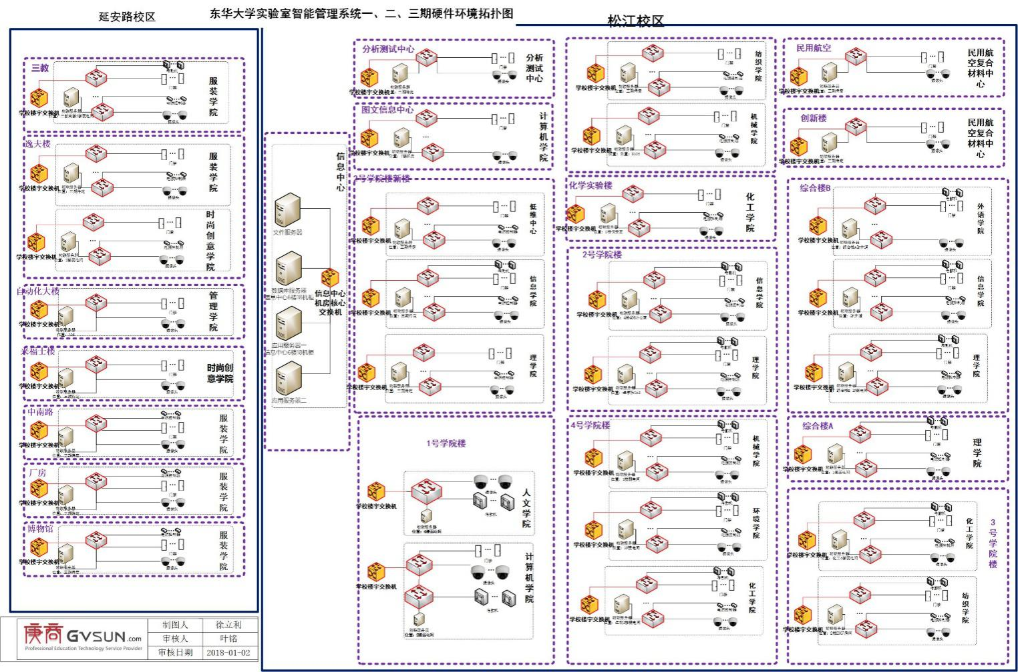

# 软件环境拓扑

## **东华大学校级实验教学智能管理平台（三期）现需申请资源软件环境拓扑图**

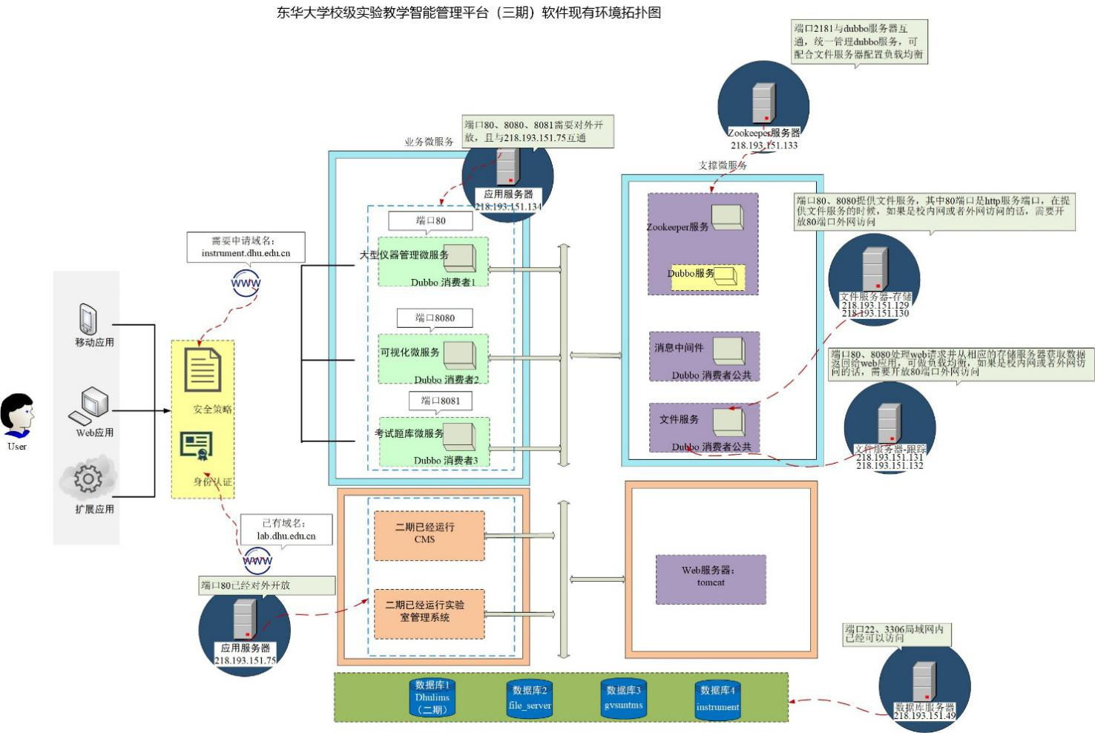

端口说明：

1. 文件服务器fdfs的tracker（跟踪）， storage（存储）。

因为他们在同一台物理服务器上，所以，他们本身互相访问是没有问题，但是还是作一下端口说明：

tracker服务器，使用两个端口，默认为80与8080.其中8080是http服务器提供端口，80对外提供服务器端口，作为资源上传的端口， 80端口需要对外开放；

storage服务器，使用两个端口，默认为80与8080，其中80是对外提供服务器端口，作为提供资源的端口， 80端口需要对外开放

tracker与storage互通

1. 有一台虚拟服务器是安装zookeeper使用，zookeeper作为调度微服务的控制存在，可以做负载均衡等优化服务，使用端口为2181，此端口不需要开放，服务器需要能上网以及与dubbo服务器能互相访问。
2. dubbo应用服务器，需要开放外网的访问端口包括：

218.193.151.134服务器（现在需要申请）

* 大型仪器管理微服务，使用80端口
* 可视化微服务，使用8080端口
* 考试题库微服务，使用8081端口

1. 218.193.151.134服务器需要申请域名，名称为instrument.dhu.edu.cn，需要需学校统一身份认证对接，218.193.151.75沿用之前的域名，lab.dhu.edu.cn。
2. 218.193.151.75服务器（二期申请，已经在使用），发布cms和实验室智能管理系统，此系统使用tomcat作为web服务器，已经开放80端口，域名：lab.dhu.edu.cn。

## **东华大学校级实验教学智能管理平台（三期）软件整体规划软件（含后续申请）环境拓扑图**

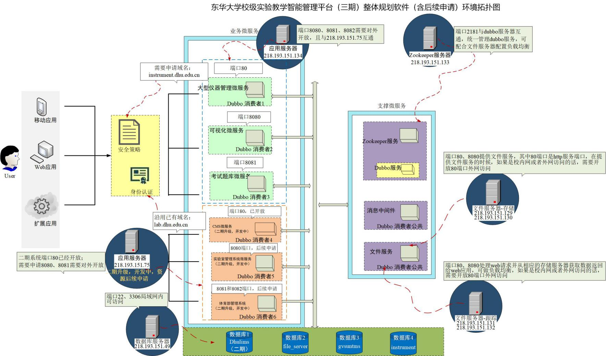

端口说明：

1. 文件服务器fdfs的tracker（跟踪）， storage（存储）。

因为他们在同一台物理服务器上，所以，他们本身互相访问是没有问题，但是还是作一下端口说明：

tracker服务器，使用两个端口，默认为80与8080.其中8080是http服务器提供端口，80对外提供服务器端口，作为资源上传的端口， 80端口需要对外开放；

storage服务器，使用两个端口，默认为80与8080，其中80是对外提供服务器端口，作为提供资源的端口， 80端口需要对外开放

tracker与storage互通

1. dubbo应用服务器，需要开放外网的访问端口包括：

218.193.151.134服务器（现在需要申请）

* 大型仪器管理微服务，使用80端口
* 可视化微服务，使用8080端口
* 考试题库微服务，使用8081端口

218.193.151.75服务器（现规划，后续申请）

* CMS升级成微服务，使用80端口（二期系统已在使用此端口）
* 实验室管理系统升级成微服务，使用8080端口；
* 体育部管理系统，使用8081、8082端口；

1. 有一台虚拟服务器是安装zookeeper使用，zookeeper作为调度微服务的控制存在，可以做负载均衡等优化服务，使用端口为2181，此端口不需要开放，服务器需要能上网以及与dubbo服务器能互相访问。
2. 218.193.151.134服务器需要申请域名，名称为instrument.dhu.edu.cn，需要需学校统一身份认证对接，218.193.151.75沿用之前的域名，lab.dhu.edu.cn。

# 218.193.151.134应用服务器 （现需申请）

## **主机信息**

表3-1 应用服务器主机信息



磁盘盘符及空间使用情况如图3.1所示。

图3.1 磁盘盘符及空间使用情况



## **web服务**

### Web服务器软件安装

表3-2 Web服务器软件安装目录



### 系统访问方式

表3-3 系统访问方式



## **HTTP 参数设置**

配置文件路径：/wmall/instruments/instruments.jar::BOOT-INF/class/application.yml

Ps：每一个jar项目都有这个配置文件，以项目中的配置文件为准

相应参数：HTTP1.1/默认配置

## **业务应用系统Ⅰ-大型仪器管理微服务**

### 安装情况

**安装目录：**/wmall/instruments。

**业务主要功能模块：**东华大学大型仪器设备预约、管理、共享、收费等功能。

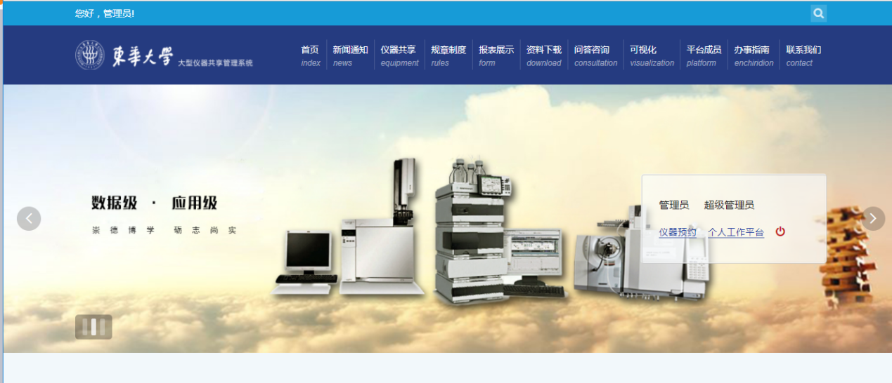

**上传文件或照片的存放路径：**文件上传至218.193.151.129存储服务器的/fastdfs/storage目录下；同时218.193.151.130存储服务器的/fastdfs/storage目录下做文件的备份目录。

**域名：**需要申请新的域名：instrument.dhu.edu.cn

### 访问方式

管理员访问URL：218.193.151.134:80/instruments/framework/login

管理员帐号：admin 管理员密码：admin

用户访问URL：lab.dhu.edu.cn:80/instruments/framework/login

### 启动操作步骤

**I. 查看进程，得到对应的进程号**

ps -ef |grep java

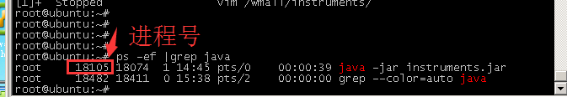

**II. 杀死对应进程**

Kill -9 进程号

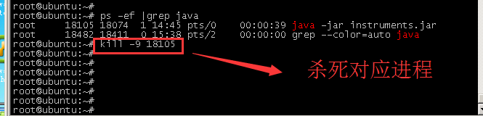

**III. 重启进程**

nohup java -jar /wmall/java/instruments/instruments.jar &

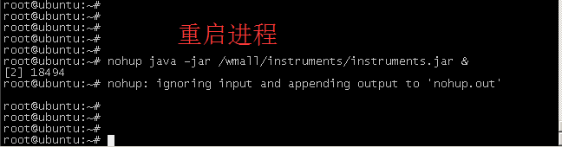

### 数据库情况

数据库名：instruments 数据库地址：218.193.151.49 用户名：root 密码：gengshang

数据库服务器在信息中心托管机房内，数据获取方式由我们直接从共享数据库内拉取所需要的数据。

## **业务应用系统Ⅱ-可视化微服务**

### 安装情况

**安装目录：**/wmall/gvsun-visual/syste-service /wmall/gvsun-visual/visual (安装在这两个目录下)

**业务主要功能模块：**大型仪器设备信息共享、预约；

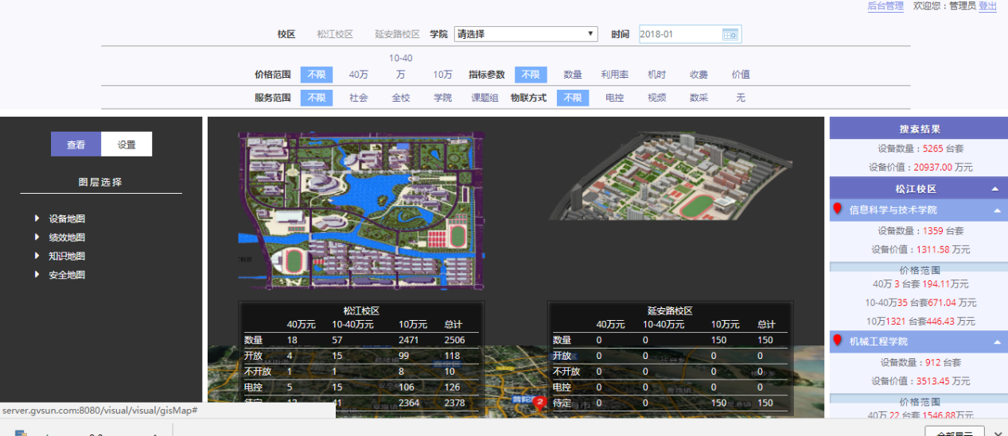

**上传文件或照片的存放路径：**文件上传至218.193.151.129存储服务器的/fastdfs/storage目录下；218.193.151.130存储服务器的/fastdfs/storage目录下做文件的备份。

**域名**：需要申请新的域名：instrument.dhu.edu.cn

### 访问方式

管理员访问URL：218.193.151.134:8080/visual/framework/login

管理员帐号：admin 管理员密码：admin

用户访问URL：218.193.151.134:8080/visual/framework/login

### 启动操作步骤

**I. 查看进程，得到对应的进程号**

ps -ef |grep java

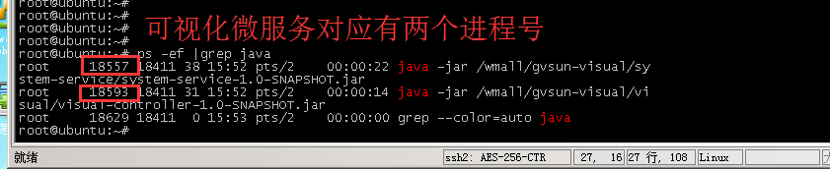

**II. 杀死对应的进程**

Kill -9 进程号

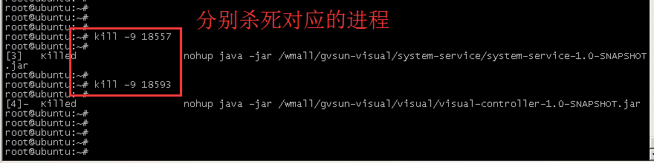

**III. 重启进程**

nohup java -jar /wmall/java/gvsun-visual/system-service/system-service-1.0-SNAPSHOT.jar &

nohup java -jar /wmall/java/gvsun-visual/visual/visual-controller-1.0-SNAPSHOT.jar &

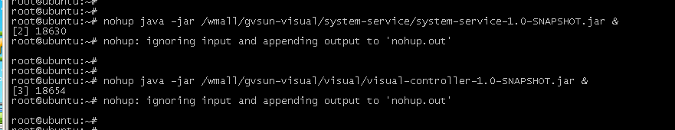

### 数据库情况

数据库名：instruments 数据库地址：218.193.151.49 用户名：root 密码：gengshang

数据库服务器在信息中心托管机房内，数据获取方式由我们直接从共享数据库内取所需要的数据。

## **业务应用系统Ⅲ-试题库微服务**

### 安装情况

**安装目录：**/wmall/exam/system-service /wmall/exam/controller 安装在两个目录下

**业务主要功能模块：**设备预约前的人员培训以及能力考查；

**上传文件或照片的存放路径：**文件上传至218.193.151.129存储服务器的/fastdfs/storage目录下；218.193.151.130存储服务器的/fastdfs/storage目录下做文件的备份。

**域名**：需要申请新的域名：instrument.dhu.edu.cn

### 访问方式

大型仪器管理微服务内部调用使用。

### 启动操作步骤

**I. 查看进程，得到对应的进程号**

ps -ef |grep java

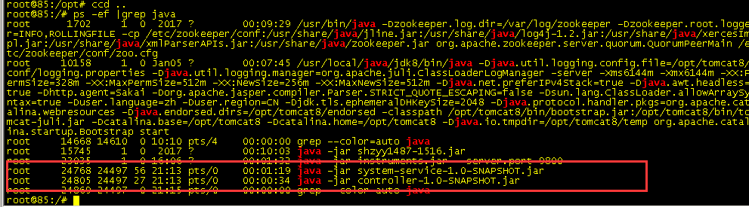

**II. 杀死对应的进程**

Kill -9 进程号

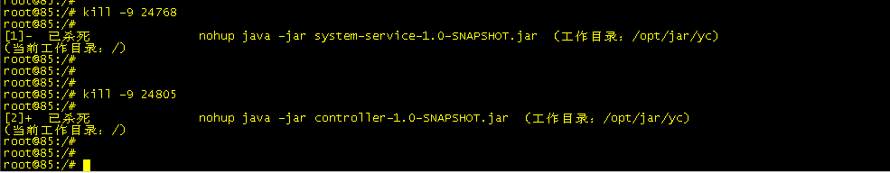

**III. 重启进程**

nohup java -jar /wmall/exam/system-service/system-service-1.0-SNAPSHOT.jar &;

nohup java -jar /wmall/exam/controller/controller-1.0-SNAPSHOT.jar &;

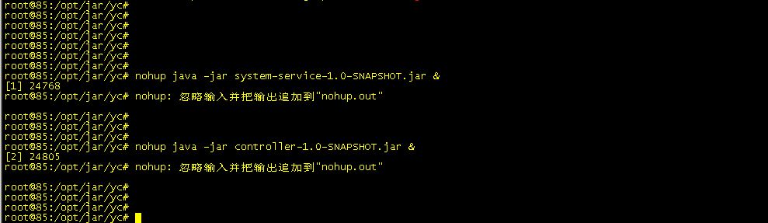

### 数据库情况

数据库名：gvsuntms 数据库地址：218.193.151.49 用户名：root 密码：gengshang

数据库服务器在信息中心托管机房内，数据获取方式由我们直接从共享数据库内取所需要的数据。

## **日志路径**

**日志分类：** nohup.out文件

**路径：** /wmall/instruments（对应存放大仪管理微服务日志）；

/wmall/gvsun-visual/syste-service /wmall/gvsun-visual/visual（两个目录下对应存放可视化微服务日志）；

/wmall/exam/syste-service /wmall/exam/controller（两个目录下对应存放试题库微服务日志）；

## **备份方案，备份脚本等**

项目应用用到的数据库物理备份在数据库服务器，每天凌晨三点物理备份整个数据库，将备份的文件放置在/var/lib/mysql文件夹下。

数据库物理备份脚本如下：

1. rq=`date +%Y%m%d`
2. tar zcvf /var/mysqldata/mysql_$rq.tar.gz /var/lib/mysql

项目应用本身的存储是存储在文件服务器的，文件服务器中的存储服务器（2台）会自动热同步存储数据；也就是说即时备份项目的存储数据。

# 218.193.151.75应用服务器 （使用中）

## **主机信息**

表4-1 应用服务器主机信息



磁盘盘符及空间使用情况如图3.1所示。

图4.1 磁盘盘符及空间使用情况

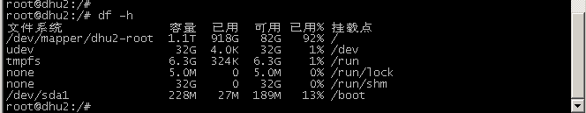

## **web服务**

### Web服务器软件安装

表4-2 Web服务器软件安装目录



### 系统访问方式

表4-3 系统访问方式



## **HTTP 参数设置**

配置文件路径：/var/lib/tomcat7/webapps/dhulims/WEB-INF/classes/

文件名：dhulims-dao.properties

相应参数：HTTP1.1/默认配置

## **业务应用系统—实验室管理系统和cms**

### 安装情况

**安装目录：**/opt/tomcat7/webapp（实验室管理系统和cms都部署在tomcat7的webapps文件夹下 ）

**业务主要功能模块：**实验室管理系统门户以及实验室管理系统；

**上传文件或照片的存放路径：**文件上传至/var/lib/tomcat7webapp/dhulims/upload

**域名**：使用二期域名：lab.dhu.edu.cn

### 访问方式

[http://lab.dhu.edu.cn](http://lab.dhu.edu.cn/cms/dhu?siteId=5&flag=1)

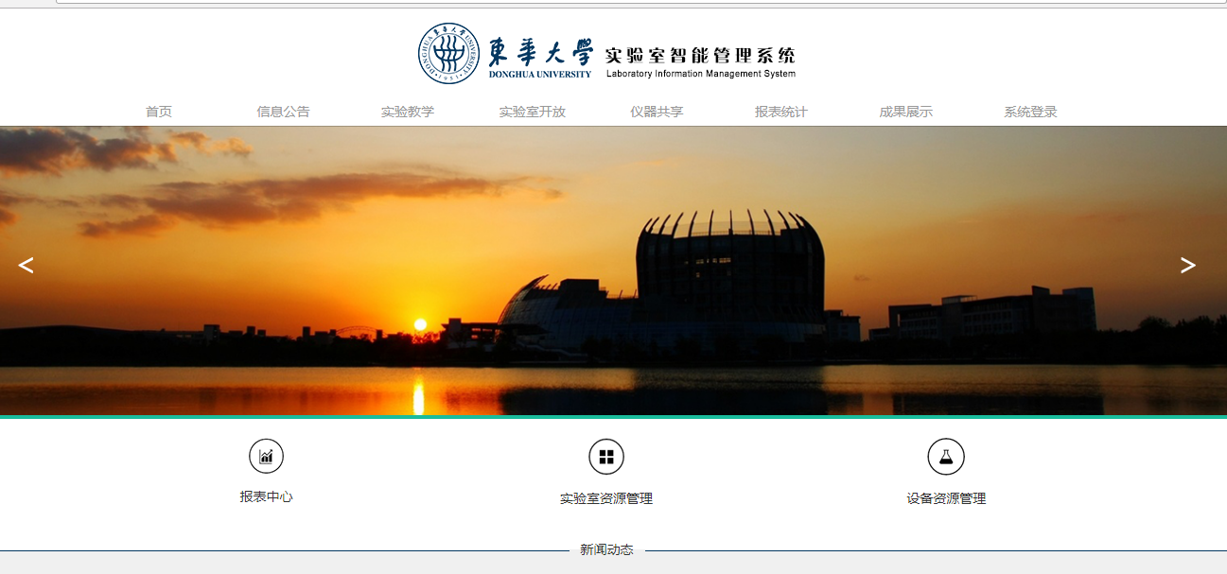

ps:cms门户

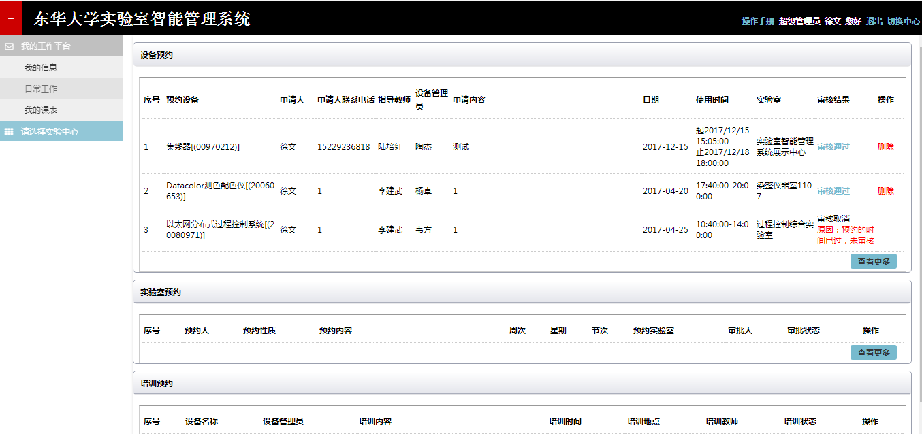

ps:实验室管理系统

### 启动操作步骤

**停止项目的命令**

/etc/init.d/tomcat7 stop

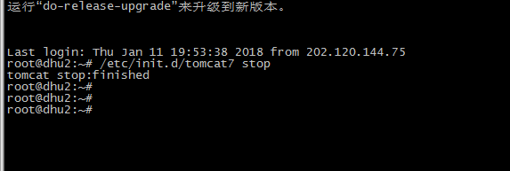

**重启项目的命令**

/etc/init.d/tomcat7 restart

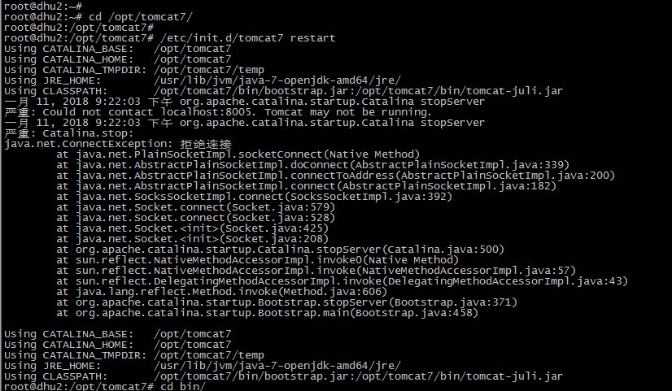

### 数据库情况

数据库名：dhulims 数据库地址：218.193.151.49 用户名：root 密码：gengshang

数据库服务器在信息中心托管机房内，数据获取方式由我们直接从共享数据库内取所需要的数据。

# 微服务调度控制Zookeeper服务器

## 主机信息

图4-1 Zookeeper服务器主机信息



磁盘盘符及空间使用情况如图4.1所示。

4.1 磁盘盘符及空间使用情况

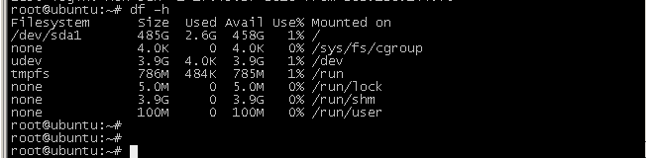

### Zookeeper服务器软件安装情况

图4-2 软件安装情况



## HTTP参数设置

配置文件路径：/opt/zookeeper-3.4.6/conf/zoo.cfg

相应参数：HTTP1.1/默认配置

# 文件服务器

## 跟踪服务器(两台)

### 主机信息

图5-1-1 跟踪服务器（一）主机信息



磁盘盘符及空间使用情况如图5.1.1所示。

5.1.1 磁盘盘符及空间使用情况



图5-1-2 跟踪服务器（二）主机信息



磁盘盘符及空间使用情况如图5.1.2所示。

5.1.2 磁盘盘符及空间使用情况

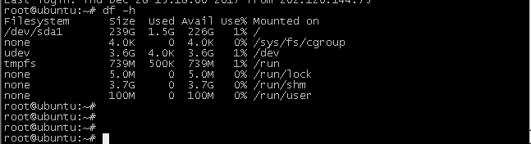

### 跟踪服务器软件安装情况

图5-1-2 软件安装情况



ps:两台服务器的软件安装情况相同

### HTTP参数设置

配置文件路径：/etc/fdfs/tracker.conf

相应参数：HTTP1.1/默认配置

## 存储服务器(两台)

### 主机信息

图5-2-1 存储服务器（一）主机信息



磁盘盘符及空间使用情况如图5.2.1所示。

5.2.1 磁盘盘符及空间使用情况

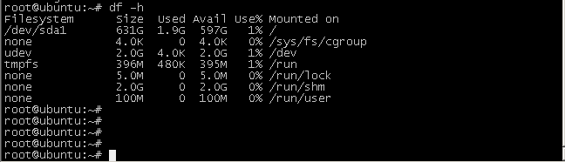

图5-2-2 存储服务器（二）主机信息



磁盘盘符及空间使用情况如图5.2.2所示。

5.2.2 磁盘盘符及空间使用情况

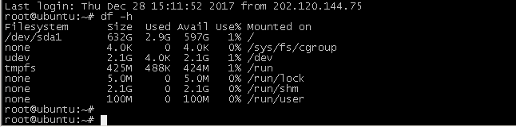

### 存储服务器软件安装情况

### 图5-2-2 软件安装情况



### HTTP参数设置

配置文件路径：/etc/fdfs/storage.conf

相应参数：HTTP1.1/默认配置

# 数据库服务器

## **主机信息**

图6-1 数据库服务器（一）主机信息



磁盘盘符及空间使用情况如图6.1.2所示。

6.1.2 磁盘盘符及空间使用情况

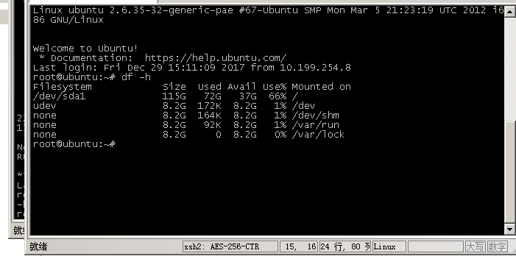

## **数据库服务器软件安装情况**

图6-2-2 软件安装情况



## **数据库系统**

### mysql数据库

图6.3.1 218.193.151.49数据库现有数据库

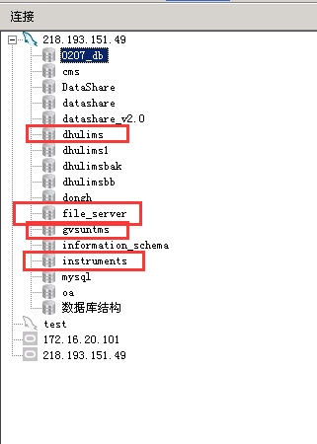

主要使用的数据库为：二期项目使用dhulims数据库、三期项目使用instruments数据库、试题库数据库gvsuntms、文件服务器数据库file_server，dhulims数据库和instruments数据库中基础表互相关联引用；

数据库登陆帐号root 数据库登陆密码gengshang

### mysql数据库配置文件

文件名 my.conf

路径 /etc/mysql/

### mysql数据库日志以及数据文件

日志文件 mysqld.log 路径 /var/log/

数据文件 data 路径 /var/lib/mysql

### mysql数据库启停操作步骤

/etc/init.d/mysql stop 停止mysql服务；

/etc/init.d/mysql start 启动mysql服务；

## **数据库备份**

### 数据库备份方案

每天凌晨三点物理备份整个数据库，将备份的文件放置在/var/lib/mysql文件夹下，

### 数据库备份脚本

备份脚本如下：

1. rq=`date +%Y%m%d`
2. tar zcvf /var/mysqldata/mysql_$rq.tar.gz /var/lib/mysql

注释 1.获取当前时间

2.对mysql数据库进行物理备份

### 数据库恢复方法

1. 在/var/mysqldata/文件夹下面，找到需要恢复的文件；

cd /var/mysqldata

2. 使用mv命令将文件传到/var/lib目录下；

mv mysql_$rq.tar.gz /var/lib

3. 进入/var/lib目录下；

cd /var/lib

4. 在/var/lib目录下还原mysql备份；

tar -xzvf mysql_$rq.tar.gz

## **数据集成要求**

所需国标与校标：无

与其他业务系统的数据集成要求：使用二期的共享数据

# 218.193.151.75应用服务器（后续需申请）

## 业务应用系统Ⅰ—实验室管理系统CMS微服务（二期升级，开发中）

## 业务应用系统Ⅰ—实验室管理系统微服务（二期升级，开发中）

## 业务应用系统Ⅰ—体育部管理系统微服务（开发中）